Внеклассное мероприятие на тему «Брейн – ринг»

(интеллектуальная игра)

Цели:
- Содействовать расширению кругозора детей, закреплению знаний, полученных на уроках.
- Способствовать активизации познавательной деятельности учащихся. Создать условия для пробуждения интереса младших школьников к учебным предметам.
- Способствовать раскрытию интеллектуальных способностей детей. Содействовать воспитанию командного духа, приобретению опыта интеллектуальных соревнований.

Оборудование:

Ход мероприятия:
- Организационный этап:
- Приветствие команд.
Здравствуйте, умнейшие из умнейших. Сегодня настало время сразится на Брей- ринге. Оружие соперников не меч и стрелы, не кулаки и пистолеты, а светлый ум, быстрая реакция, хорошая память и командный дух.

Представляем участников...
За первый игровой стол приглашается команда «Знатоки».
За второй игровой стол приглашается команда «Умники».
Прошу поаплодировать нашим командам.

С англ. Брейн – знания, ринг – площадка для соревнования.
Таким образом, мы сегодня соревнуемся в знаниях по русскому языку, математике, окр. миру.
Запись на доске:
Интеллектуальный, образованный, невежественный, интеллигентный, необразованный, умный, знающий, толковый, бестолковый, глупый, сообразительный.
- Выберите слова, определяющие, каким должен быть участник.
Представляем жюри…

Приветствуем болельщиков.

2. Правила брейн- ринга
1. Ведущий читает вопрос. Командам дается время на обсуждение ответа. Команды могут начать обсуждение или попытаться дать ответ досрочно. Ответ должен быть аргументированным. В случае неправильного (неполного) ответа команды право ответить переходит к команде соперников, которой дается время на обсуждение до истечения минуты. За правильный ответ команда получает 1 балл.
3. В случае если в течение минуты ни одна из команд не дает правильного ответа, то стоимость следующего вопроса возрастает на 1 балл.
4. В случае фальстарта команда пропускает право ответа, право ответа передается другой команде.
5. Сигнальную карточку поднимает только капитан, он же и назначает того, кто будет отвечать.
6. За ходом игры следит жюри – «суд арбитров». Жюри принимает решение о начислении балла команде в случае неполного или не совсем точного ответа, следит за подсказками со стороны зрителей, оглашает счет.
7. Если со стороны болельщиков будут замечены нарушения, жюри вправе снять балл со счета команды.

Тропинка к истине сложна,
И потому в мышленье чистом
Отвага дерзкая нужна
Не менее, чем альпинистам!

Внимание, игроки, вы готовы?! Итак, начинаем первый раунд.

- Основной этап:

1 тур: “Загадки”:
В слове отгадке назвать орфограмму и подобрать еще 5 слов.
1) Весной одевается, осенью раздевается (лес) – парная согласная
2) Что не сеяно родится? (трава) – проверяемая безуд. гласная в корне
3) Весь из золота отлит, на соломинке стоит (колос)
4) Опоясал асфальтовый ремень сотни городов и деревень (шоссе) – удвоенная согласная
5) Большой подсолнух в небе, цветет он много лет,
Цветет зимой и летом, а семечек все нет (солнце) – непроизносимая согласная

2 тур: “Цифры потерялись”
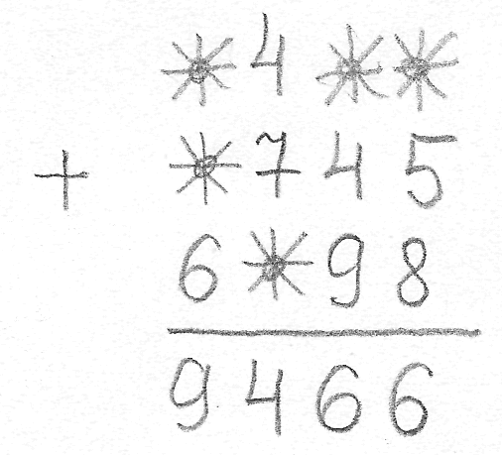
Все домой! Звонок раздался!
На доске пример остался.
Залетели в класс синицы
И склевали единицы.
Залетели сойки - и склевали двойки.
Залетели воробьи - и не стало цифры три.
Сообщить прошу вас дети,
Где стояли цифры эти?
3 тур: “Грамматические прятки”
найти название спрятавшегося животного
Меня пронырой совы дразнят,
Нырять и плавать плохо разве?
(выдра)
Немногие найдут мой след
(гиена)
Высоко летает стриж, но со мною не сравнишь.
(сокол)
Люблю я край родных озер, шуршит камыш, горит костер
(ёрш)
Внутри снопа, укрыт от глаз
Спокойно спал я целый час.
(паук)

4 тур: “Какое число поставить?”
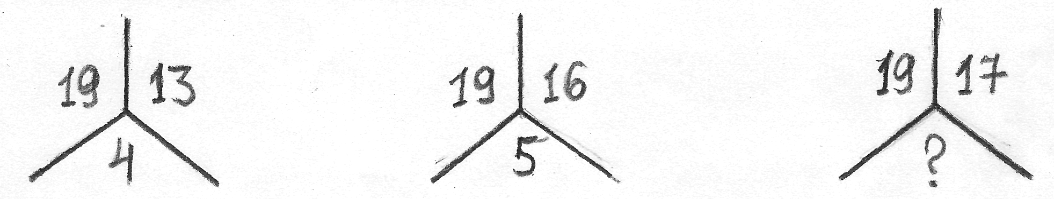
(19+13):8=4 | (19+16):7=5 | (19+17):6=6

5 тур: “Кто быстрее?”
За 1 минуту написать как можно больше слов, в которых букв больше, чем звуков, (сталь, конь, ёж, Яна и т.д.)
6 тур: “Одинаковыми цифрами”
Записать при помощи сложения
2 + 2 + 22 + 2 = 28. - пятью двойками
88 +888 + 8 + 8 + 8 = 1000 - восьмью восьмерками
7 тур: “РЕБУСЫ”
8 тур: “Два сапога - пара”. Составь правильные пословицы.
1). У семи нянек | кулаками не машут.
2). С кем поведешься | на том и провалишься
3). После драки | дитя без глазу
4). Кто хочет много знать | да плод его сладок
5). Корень ученья горек, | тому надо мало спать.

9 тур: Блиц-опрос
1). Каким гребешком не расчешешься? (Гребень петуха).
2). Какие две ноты растут на грядке? (Фа соль).
3). По чему идут в лес? (По дороге).
4). Почему корова ложится? (Сесть не может)
5). Каких камней в воде нет? (Сухих).
6). Когда воду можно носить решетом? (Лед).
7). Какой город летает? (Орел).
8). В каком тигре можно утонуть? (Река Тигр).
9). Как написать “мышеловка” 5 буквами ? (Крыса).
10). Как написать “сухая трава” 4 буквами? (Сено).
11). Что хотел получить Железный Дровосек у Гудвина? (Сердце).
12). Сколько раз летел Гвидон к царю Салтану? (3).
13). Какое животное спит стоя? (Жираф).
14). У какого животного есть сумка? (Кенгуру).
15) Кто написал сказку “Приключение Чиполлино” (Джанни Родари)
10 тур: “Разберите ералаш”. Указать номера верных терминов.
Математика. | Литература | Окружающий мир.
1. рифма | 1. неравенство | 1. горизонт
2. доли | 2. Николай Носов | 2. пауки
3. глобус | 3. повесть | 3. местоимение
4. уравнение | 4. членистоногие | 4. отрезок
5. Декарт | 5. басня | 5. полезные ископаемые

11 тур: “Закончи рифму”
1). Унылая пора! ………………..
2). Три девицы под окном!...........
3). Под небом голубым .
4). В этой сказке нет порядка…...

12 тур: Найди синонимы”
1)
Мы оставили Трезора
Без присмотра, без надзора,
И поэтому щенок
Перепортил все, что мог.
2)
И красуясь говорила:
Свет мой, зеркальце! Скажи,
Да все правду доложи...
3)
Бураны, вьюги и метели
- Как много с ними канители
Как много шума, толкотни
Как надоели мне они!
- Подведение итогов. Слово жюри.
Ученики читают стихотворения:
1.
В школу ходим мы не зря,
Без наук никак нельзя!
2.
В жизнь неграмотным войдешь -
За минуту пропадешь!
3.
Чтоб ошибок избежать,
Ум свой надо развивать.
4.
А в игре проверить можно –
Просто будет или сложно.
5.
Один за всех в ответе.
И все за одного!
Хотим все знать на свете!
Не страшно ничего!
Вместе:
Все немножко мы устали,
Потрудились славно.
Мы умней, дружнее стали.
В школьной жизни-это главное!

